广东省行政许可事项标准 (事项编码:4403050000000075449590000300419002)

企业申请岗前培训补贴办事指南

深圳市南山区人力资源局 2017-10-23发布 2017-10-23实施

一、受理范围

**1.符合深圳市职业技能培训补贴办法规定可申请岗前培训补贴的企业。**

**2.**符合以下全部条件的可申请企业岗前培训补贴：

1、在本市依法注册登记，具有独立法人资格；

2、依法缴纳各项税收，无偷税、骗税和抗税行为，具有良好的纳税记录；

3、与员工依法建立劳动关系并连续正常缴交深圳市社会保险费6个月以上；

4、对新录用的员工在劳动合同签订之日起6个月内，根据企业实际开展岗前培训。

人力资源管理服务和劳务派遣企业除外。

二、设立依据

1. 深圳市人力资源和社会保障局 深圳市财政委员会关于印发《深圳市职业技能培训补贴办法》的通知 第六条。

三、实施机关

本行政许可办理机关为深圳市南山区人力资源局，分为二级，分别为地市级、区（县）级。

**1.权责划分(市)：**

市人力资源保障部门负责全市职业技能培训补贴政策制定、监督管理以及补贴资金的发放。

**2.权责划分(县)：**

区级人力资源部门负责本辖区企业岗前培训补贴的受理、审核、公示。

四、许可条件

**1.满足下列全部条件的，予以批准：**

1)在本市依法注册登记，具有独立法人资格；

2)依法缴纳各项税收，无偷税、骗税和抗税行为，具有良好的纳税记录；

3)与员工依法建立劳动关系并连续正常缴交深圳市社会保险费6个月以上；

4)对新录用的员工在劳动合同签订之日起6个月内，根据企业实际开展岗前培训；

5)人力资源管理服务和劳务派遣企业除外。

五、申请材料

企业申请岗前培训补贴应当提交以下申请材料：

（一）深圳市职业技能培训补贴申请表原件（系统打印、单位盖章）；

（二）培训人员花名册原件（系统打印、单位盖章）；

（三）企业银行基本存款账户开户许可证复印件（单位盖章、查验原件）。

|  |  |  |  |  |
| --- | --- | --- | --- | --- |
| **材料名称** | **要求** | **原件**  **份数（份/套）** | **复印件**  **份数（份/套）** | **纸质/电子版** |
| 深圳市职业技能培训补贴申请表（企业岗前培训） | 系统打印，单位盖章 | 1 | 0 | 纸质 |
| 培训人员花名册（企业岗前培训） | 系统打印、单位盖章 | 1 | 0 | 纸质 |
| 企业银行基本存款账户开户许可证 | 单位盖章、查验原件 | 0 | 1 | 纸质 |

六、办理时限

受理时限：0工作日。南山区行政服务大厅综合窗口受理资料后，当场进行核对。

法定办理时限：75工作日。根据《深圳市职业技能培训补贴办法》（深财规〔2016〕14号）规定的办理程序测算，最长需要75个工作日

承诺办理时限:75工作日。自受理培训补贴申请之日起75个工作日内发放补贴

七、许可收费

不收费

八、许可流程

**窗口办理流程：**

1.申请。

1）符合补贴条件的企业登录 “深圳市职业培训与技能鉴定网上服务系统（https://sz12333.gov.cn/ostoss/loginPage.jsp）”，按照界面指引注册用户，注册成功后企业应当于员工符合补贴条件后的半年内登录深圳市职业培训与技能鉴定网上服务系统申请补贴，并在网上提交申请之日起10个工作日内提交书面材料。

2）现场取号递交纸质材料。申请人按要求备齐纸质材料前往南山区行政服务大厅综合窗口现场取号递交材料。

2.受理。窗口人员当场将纸质材料与网上电子材料进行比对审核，窗口人员根据申请人现场提交材料的符合情况，作出受理决定。对于资料齐全、属于补贴对象范围的，出具《受理回执》；对于资料不齐全的，出具《一次性补正材料告知书》；对于不属于补贴对象范围的，出具《不予受理回执》。

3、审查：

　　⑴审核：区人力资源部门自受理之日起15个工作日内完成审核。审核通过的，进入公示环节；审核不通过的，不予补贴并告知企业。

　　⑵公示：区人力资源部门应当于每月末在其官网对拟补贴的对象和金额等信息公示7天。

　　⑶异议处理。公示有异议的，区人力资源部门应在10个工作日内开展调查并完成异议处理。经过调查不符合补贴条件的，不予补贴并告知申请人；公示无异议的，或有异议但经过调查异议不成立的，进入支付环节。

4.决定。

区人力资源部门应于公示通过后5个工作日内，将公示通过的补贴名单报送市人力资源保障部门。市人力资源保障部门自收到补贴名单的次月月底前按规定程序将相关补贴拨入申请企业的银行基本存款账户。

本行政许可的窗口办理流程见图1

**网上办理流程：**

1.申请。

1）符合补贴条件的企业登录 “深圳市职业培训与技能鉴定网上服务系统（https://sz12333.gov.cn/ostoss/loginPage.jsp）”，按照界面指引注册用户，注册成功后企业应当于员工符合补贴条件后的半年内登录深圳市职业培训与技能鉴定网上服务系统申请补贴，并在网上提交申请之日起10个工作日内提交书面材料。

2）现场取号递交纸质材料。申请人按要求备齐纸质材料前往南山区行政服务大厅综合窗口现场取号递交材料。

2.受理。窗口人员当场将纸质材料与网上电子材料进行比对审核，窗口人员根据申请人现场提交材料的符合情况，作出受理决定。对于资料齐全、属于补贴对象范围的，出具《受理回执》；对于资料不齐全的，出具《一次性补正材料告知书》；对于不属于补贴对象范围的，出具《不予受理回执》。

3、审查：

　　⑴审核：区人力资源部门自受理之日起15个工作日内完成审核。审核通过的，进入公示环节；审核不通过的，不予补贴并告知企业。

　　⑵公示：区人力资源部门应当于每月末在其官网对拟补贴的对象和金额等信息公示7天。

　　⑶异议处理。公示有异议的，区人力资源部门应在10个工作日内开展调查并完成异议处理。经过调查不符合补贴条件的，不予补贴并告知申请人；公示无异议的，或有异议但经过调查异议不成立的，进入支付环节。

4.决定。

区人力资源部门应于公示通过后5个工作日内，将公示通过的补贴名单报送市人力资源保障部门。市人力资源保障部门自收到补贴名单的次月月底前按规定程序将相关补贴拨入申请企业的银行基本存款账户。

本行政许可的网上办理流程见图2

九、窗口办理地址

窗口名称：南山区行政服务大厅综合服务窗口

窗口地址：南山区滨海大道辅路3001号深圳湾体育中心南山区行政服务大厅。（深圳湾体育中心东南侧独栋楼房）

窗口电话：0755-86075095

十、咨询、投诉、行政复议或行政诉讼

**1.申请人可通过电话、网上、窗口等方式进行咨询和许可进程查询。**咨询和查询的相关信息见网址：http://www.szns.gov.cn/eportal/ui?pageId=956778，可电话查询（0755-86975095（行政大厅窗口电话）；0755-26079381（职业能力培训科电话））或窗口查询。

**2.申请人可通过电话、网上、窗口等方式进行投诉。**相关信息见网址：http://www.szns.gov.cn/eportal/ui?pageId=956778，可电话投诉（0755-86975090）或窗口投诉。

**3.申请人对本行政许可事项的办理结果有异议的，可依法申请行政复议或提起行政诉讼。**行政复议：部门名称：深圳市人力资源和社会保障局；南山区人民政府行政复议办公室。；地址：深圳市福田区深南大道8005号深圳人才园38号窗口；深圳市南山区桃园路南山区区委区政府大楼A座17楼。；电话：0755-12333、0755-26542663；网址：http://www.szhrss.gov.cn/；http://fzb.sz.gov.cn/。

行政诉讼：部门名称：盐田区人民法院；地址:深圳市盐田区深盐路2088号；电话：86-755-25228750 25228778；网址：http://www.shenpan.gov.cn/。

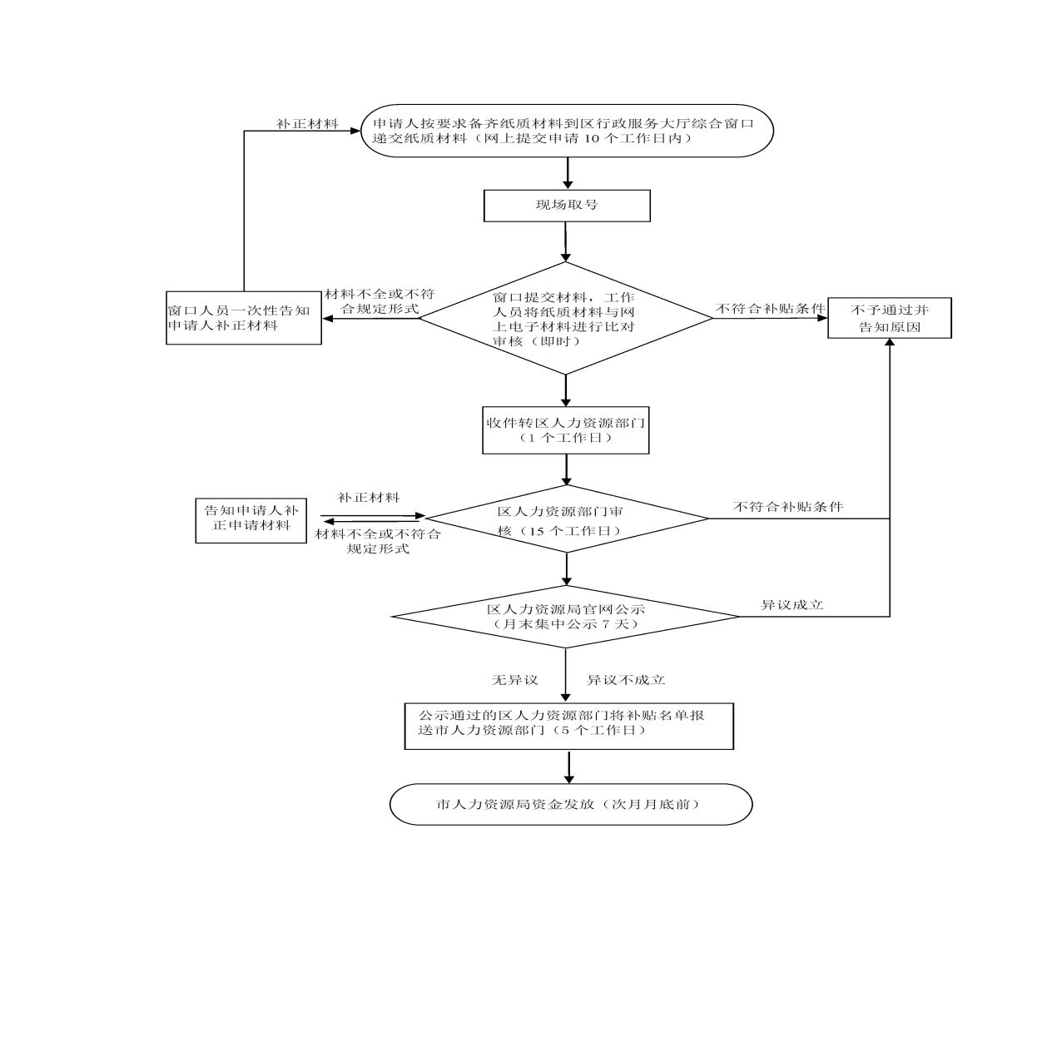

图1 企业申请岗前培训补贴窗口办理流程

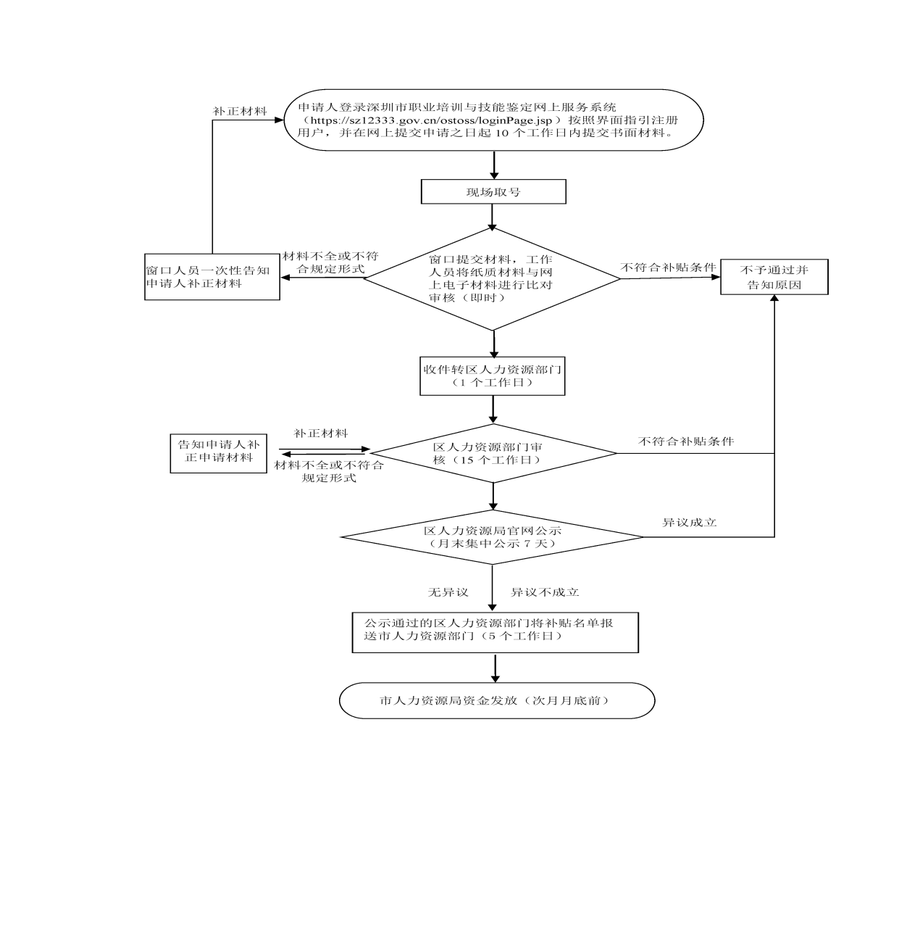

图2 企业申请岗前培训补贴网上办理流程